（文正教务微信平台）
可行性分析报告

目录
1 引言 2
1.1 文档编制目的 2
1.2 产品定义 2
1.3 项目背景 2
1.4 人员 3
1.4.1 公司内部人员 3
1.4.2 客户单位 3
2 产品方案 3
2.1 销售重点 4
2.2 理想方案 4
2.3 具备条件 5
2.4 评价尺度 5
3 对现有系统的分析 5
4 所建议的系统 6
5 可选择的其他系统方案 6
时间、资源可行性分析 6
6 市场分析 7
6.1 竞争对手分析 7
6.2 市场规模 7
6.3 产品化程度 7
6.4 市场前景 7
7 技术评价 7
8 投资及效益分析 8
9 社会因素方面的可行性 8
10 结论 9
11 附录 9
12 附件 9

引言

文档编制目的
此立项报告旨在确定本项目的基本目标、主要内容，如今手机已经全面普及，微信已经基本人人使用，高校教务微信公众号平台经济效益高，技术方面使用了J2EE、AJAX、JSON、移动APP等主流技术。此外在此报告中还确立了设计实现的流程、工作负荷、费用开支、人员结构、设备情况、局限性，运行设计的项目时间总体规划、进度分段标准、阶段考核方法，以及项目验收方式、提交的内容清单、后续的工作情况。

产品定义
本产品是针对现阶段以及未来，大学生学习生活中不可或缺的信息获取和沟通交流平台，拟开发的一款高校教务管理微信公众平台

项目背景
随着移动通信技术的飞速发展，越来越多的人使用智能手机上网，在我国高校学生中已基本普及。大学生的日常活动以学习为主，移动学习方便、快捷的特点，得到了越来越多学生的青睐，为适应新形势下的教学管理工作的需要，进一步探索新媒体时代教务时代管理工作的有效途径，充分认识并利用新媒体的优势，有效利用好微信公众平台，实行高校教务工作的精细化管理。

人员

公司内部人员
孙伟、李星行、张益凡、张正齐、张亚男

客户单位
苏州大学文正学院

产品方案

销售重点
从技术方面来说，为了保证系统开发成功，采用了工程化的系统开发方发，并研究出一些符合工程化标准的开发方法，这些方法加快了系统的开发速度，保证质量以及降低成本。此次开发使用了PHP作为开发语言，以及数据库等工具。
由于本项目的特殊性，无需投入额外的设备购买以及人员培训的费用。同时，系统对开发的需求以及软硬件要求不是很高，所以在软硬件的支出上十分有限。从经济方面来讲，成本不高。
本产品的效益，人力与设备费用减少，成本低，处理速提高，控制精度或生产能提高，管理信息服务改进，提高客户满意度，人员利用率改进，缩短了开发时间。

理想方案
从各个角度说明所建议开发软件的理想方案，如：
- 功能；利用微信公众平台与文正学院有关数据库作为数据源进行微信平台的开发，文正学生可以通过微信公众平台进行用户查询、成绩查询、课表查询、教务查询、考试安排查询等。
- 性能；A.操作简单，界面友好。完全空间式的页面布局，是的绑定查询等信息录入的工作更简单。B.即时可见。对用户绑定信息和查询信息的处理立即显示出来。C.系统运行快速稳定高效。D.系统结构上具有可扩展性，便于将来功能的扩张和维护。
- 输入：学生的用户名与密码
- 输出： 学生的成绩、课表、考试安排等信息
- 截止期限：2016-2017年第一学期平台发布。

具备条件
- 经费、投资方面的来源：由于本项目的特殊性，无需投入额外的设备购买以以及人员培训，系统对开发的需求以及软硬件要求不高；
- 法律可行性：本系统没有侵犯个人隐私与个人责任方面的问题，使用本系统不会引起法律方面的纠纷问题，所以开发本系统具有法律可行性；
- 开发环境方面的条件：此次开发可用PHP作为开发语言，用wampserv作为开发综合环境，以SAE云平台作为服务器。
- 可利用的信息和资源：微信客户端APP，新浪云计算平台（SAE为开发者提供了分布式内存缓存服务Memcache），文正系统数据库；
- 系统投入使用的最晚时间：2016-2017年第一学期17周截止

评价尺度
说明对系统评价时所持的主要尺度，如：
- 费用的多少：基本无需花费，有学校提供的文正系统数据库；
- 各项功能优先次序：数据库分析与设计，管理员模块，普通用户模块。
- 开发时间的长短：数据库分析与设计短，管理员模块、普通用户模块长；

对现有系统的分析
开发新系统

开发的新系统
考虑产品方案中的销售重点和理想方案，权衡现有系统和具备条件，提出建议系统方案。从各个方面进行定义，如：
- 系统的总体设计图
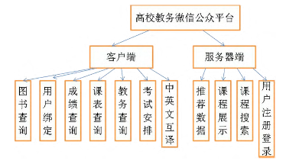
系统总体设计图
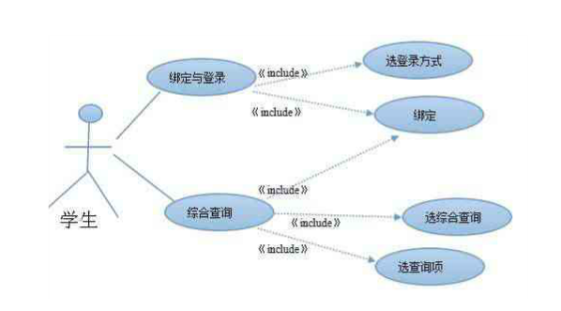
学生模块图

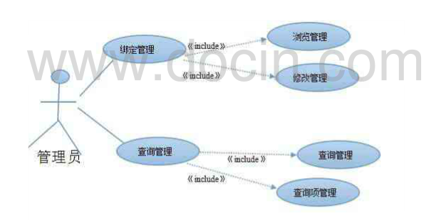
管理员模块图
- 客户端功能需求分析
用户绑定，成绩查询，课表查询，教务信息查询，考试安排查询，图书查询，中英文互译功能。
3）技术条件方面的可行性
A. 在当前的限制下，运用新浪云平台，微信公众平台，AJAX，JSON数据格式，MySQL数据库等技术实现该系统的功能；
B. 开发人员的数量：5人；
C. 在本学期期末能够完成此平台的开发。

时间、资源可行性分析
本续期期末可以完成其系统开发，人力资源丰富，软硬件可得

市场分析

竞争对手分析
目前，很大一部分高学都有其内部的教务系统微信平台，我们的目的，就是在已有市场产品的现有形式下，打造出属于我们学校的教务微信平台。教务系统起先在电脑网页中出现，作为众多社交软件中的一款，微信的发展如日中天，该产品也应运而生。如果尚未出现基于校园化服务的微信教务系统，就缺少一个相对完善、便捷的资源整合平台，同学们很难及时了解自己相应的情况。该产品目前的市场占有率正在逐渐增高，虽然有很多譬如网页版、软件版的教务系统，但其实用性不如微信平台方便。销售渠道和用户群很广泛，面向所有高校所有学生。所以该项目有极强的优势，可行性很好。

市场规模
目前我们的产品只面向文正学院，但是随着项目的完善，微信用户群的扩大，相信我们可以惠及更多学子，推大市场规模。

产品化程度
目前我们的产品开发只用于惠及本校学生，且学校机构的稳固性、课程的传承性，使得产品在进入市场后改动几率不大，产品化程度不高。

市场前景
在文正教务微信平台的基础上，可以运用此技术到中国各个高校，此微信平台实现代码的复用。用户群体规模大，用户数量多。大学生的日常活动以学习为主，移动学习方便快捷的特点得到越来越多的学生的青睐，适应新形势下的教学管理工作的需要，市场潜力大。

技术评价
此项目所用的技术都是已经成熟的技术，技术可行性高

投资及效益分析
8.1 成本
硬件和软件的投入和维护成本 ：微信平台的开发及系统维护成本
通信费用 ：与商家或客户之间的电子信息传输费用、网费
推广费用：如宣传单、宣传板的制作费用及人力的投入等
8.2 收益
因为微信公众帐号提供的服务不是实物买卖，而只是一个信息平台，所以项目收益主要来源于后期与商家合作后的佣金、广告费等，除了物质的收益外，还有无形收益，比如作为团队人员的荣誉感等，这也是我们主要看重的。

社会因素方面的可行性
9.1微信的接受程度
随着通讯技术的不断发展，微信应用随着智能手机的出现而出现，目前微信只能在智能手机使用微信手机客户端，然而在大学城智能手机的普及率很高，微信逐渐被很多大学生关注并使用，这有利于“大学城助手”微信平台的推广。 l
9.2市场对微信的接受程度
现在很多商家都逐渐在微信上开始推广运营，用户只需扫描商家的二维码便可以关注该商家的公众平台，进而享受商家带来的服务。由此看来，市场对微信还是可以接受的，这样可以有利于项目的进一步发展。
9.3校园情况
校园商店并不能满足大学生的消费，他们需要更多更丰富的消费服务。还有就是有些大学生特别宅，希望不出门也能买到自己想要的商品，这样网上订购顺应了他们的要求.

结论
根据以上的可行性分析，可以立即开始本项目的开发。

附录
1）“参考表格1”
2）“参考表格2”

附件
《项目风险管理表》
参考表格1
 |  | 基准 | 评分 | 比例 | 得分
 | 新开发产品 | 完全的新产品 | 5 | 25%
 | 新开发产品 | 有一家生产类似产品 | 4 | 25%
 | 新开发产品 | 有三家生产类似产品 | 3 | 25%
 | 新开发产品 | 轻松竞争 | 2 | 25%
 | 新开发产品 | 激烈竞争 | 1 | 25%
 | 三年后产品市场规模 | 100亿市场规模 | 5 | 25%
 | 三年后产品市场规模 | 50亿市场规模 | 4 | 25%
 | 三年后产品市场规模 | 10亿市场规模 | 3 | 25%
 | 三年后产品市场规模 | 5亿市场规模 | 2 | 25%
 | 三年后产品市场规模 | 1亿市场规模 | 1 | 25%
 | 成长性 | 每年20% | 5 | 50%
 | 成长性 | 每年15-19% | 4 | 50%
 | 成长性 | 每年10-14% | 3 | 50%
 | 成长性 | 每年5-9% | 2 | 50%
 | 成长性 | 每年0-4% | 1 | 50%
 |  | 合计

参考表格2
 |  | 基准 | 评分 | 比例 | 得分
 | 技术基础 | 现有技术、现有员工 | 5 | 60%
 | 技术基础 | 现有技术、培训员工 | 4 | 60%
 | 技术基础 | 现有技术、新增员工 | 3 | 60%
 | 技术基础 | 新技术、现有员工 | 2 | 60%
 | 技术基础 | 新技术、新增员工 | 1 | 60%
 | 销售基础 | 现有管道、大幅增加 | 5 | 40%
 | 销售基础 | 现有管道、扩大强化 | 4 | 40%
 | 销售基础 | 现有管道+新开拓管道 | 3 | 40%
 | 销售基础 | 新开拓管道 | 2 | 40%
 | 销售基础 | 新开拓管道+宣传广告 | 1 | 40%
 |  | 合计

